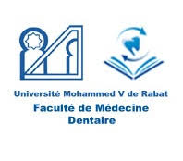

Rattrapage du 2ème semestre
Dut AS -S4-

Eléments de module | Enseignant | Date | Heure | Salle
Prothèse fixée | Dr. ASSILA  Dr.IDRISSI Meddah | Jeudi 22 Juin 2023 | 10h30 à 11h30 | D
Thérapeutique parodontale | Dr. ERRAJI | Jeudi 22 Juin 2023 | 11h30 à 12h30 | D
Thérapeutique chirurgicale et implantaire | Dr. BENJELLOUN | Vendredi 23 Juin 2023 | 12h00 à 13h00 | D
Prothèse amovible | Dr. ROKHSSI | Mardi 04 juillet 2023 | 10h30 à 12h30 | D

